广东培正学院2018级新生军训总结暨表彰大会

本网讯（学生处 黄志均）2018年9月22日8：00在学校田径场隆重举行广东培正学院2018级新生军训总结暨表彰大会。出席本次大会的领导和嘉宾有：校长张曙光、党委书记杨松、董事会秘书长马蓁、副校长赵恒华、副校长任俊生、校长助理宋宇翔、军训团团长邱先发以及各院系行政部门主任、党政办主任、办公室主任。
在奏唱国歌声中拉开了新生军训总结暨表彰大会的序幕，新生们整装待发，嘹亮的歌声里藏不住的是他们此刻激动而又紧张的心情。
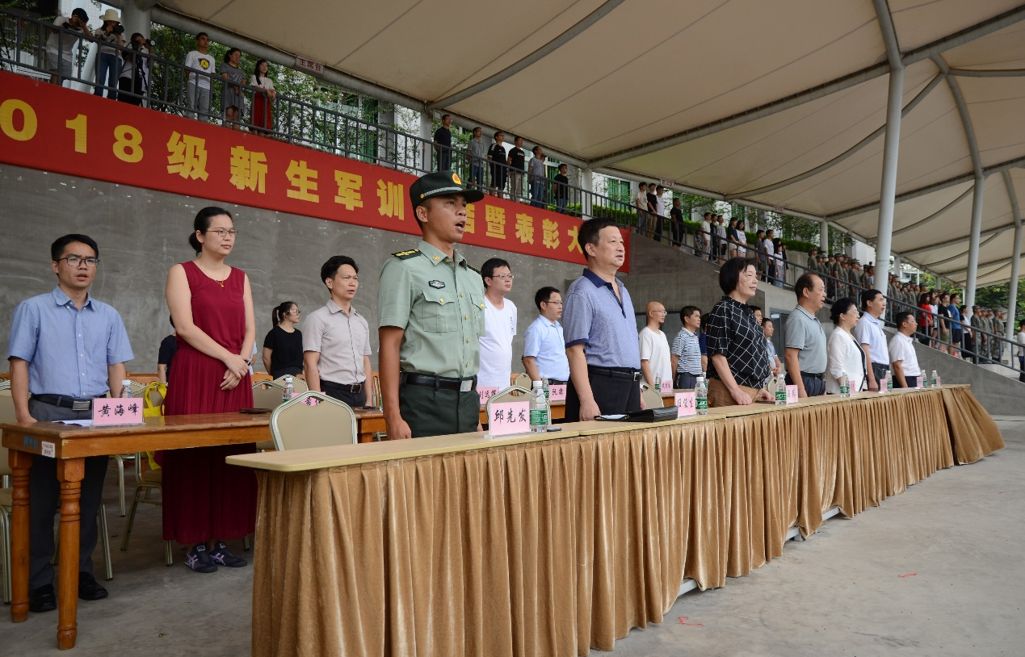
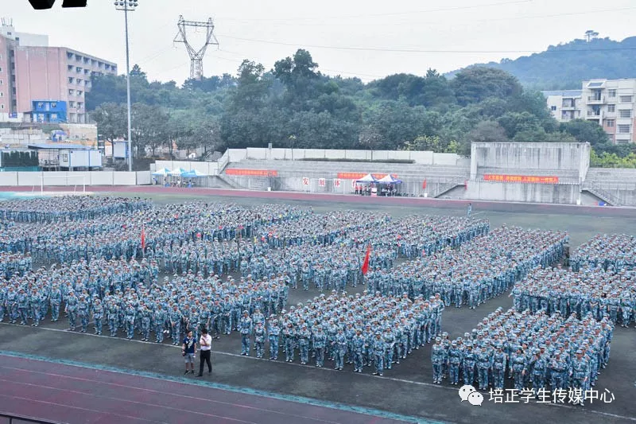
军训总结环节--由军训团参谋长曾明朗主持分列式、花样式表演。
分 列 式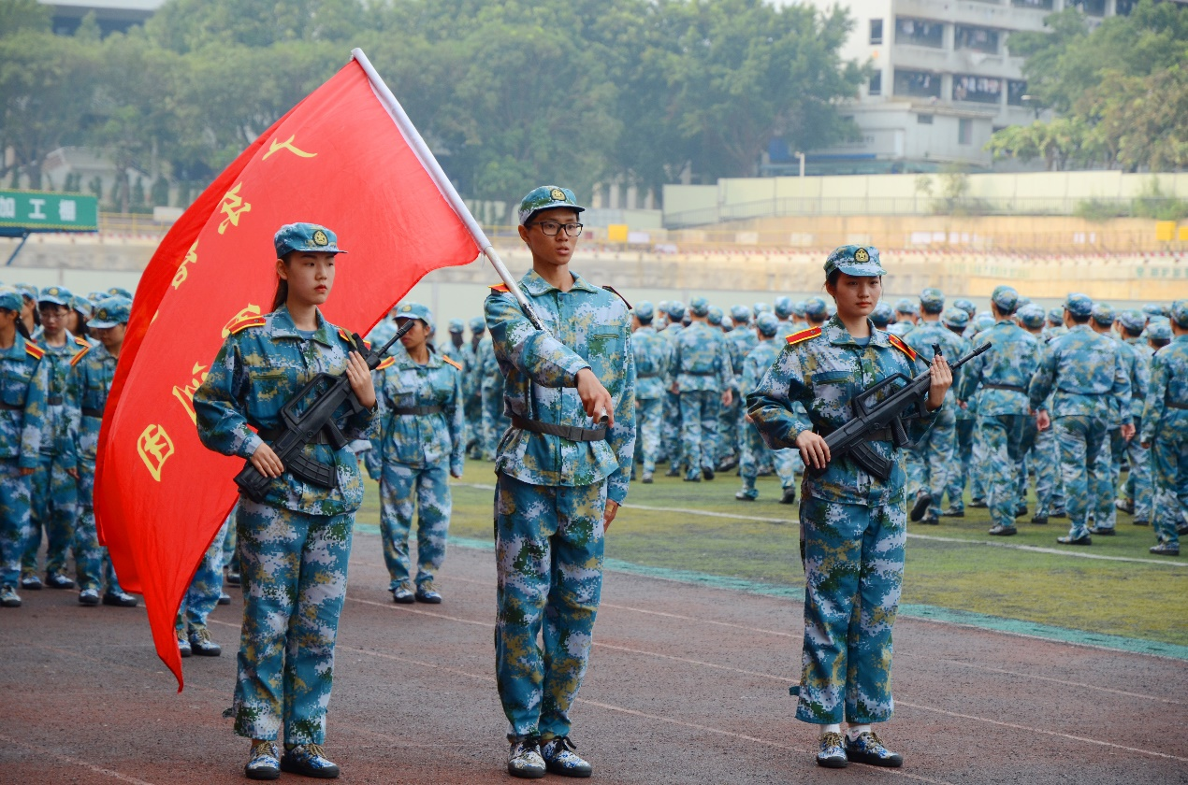
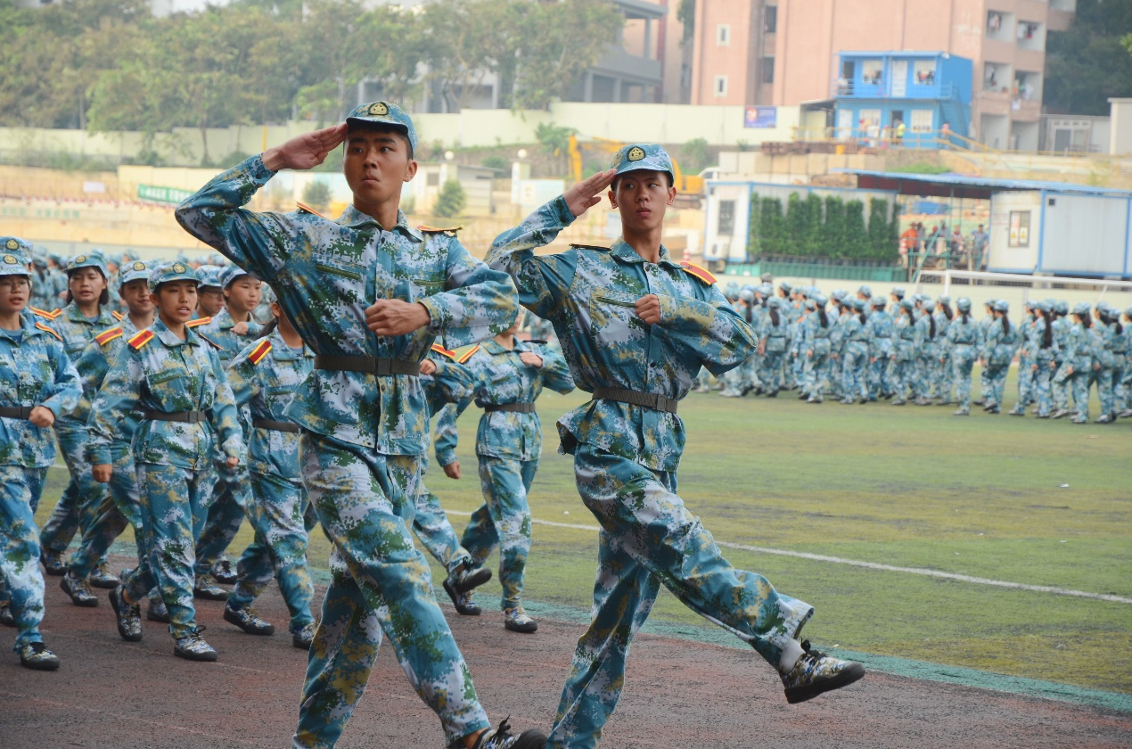
他们踏着矫健的步伐，脸上写满了自信。观礼台上发出的阵阵掌声是对他们这几日艰苦训练的最好回报。
匕 首 术
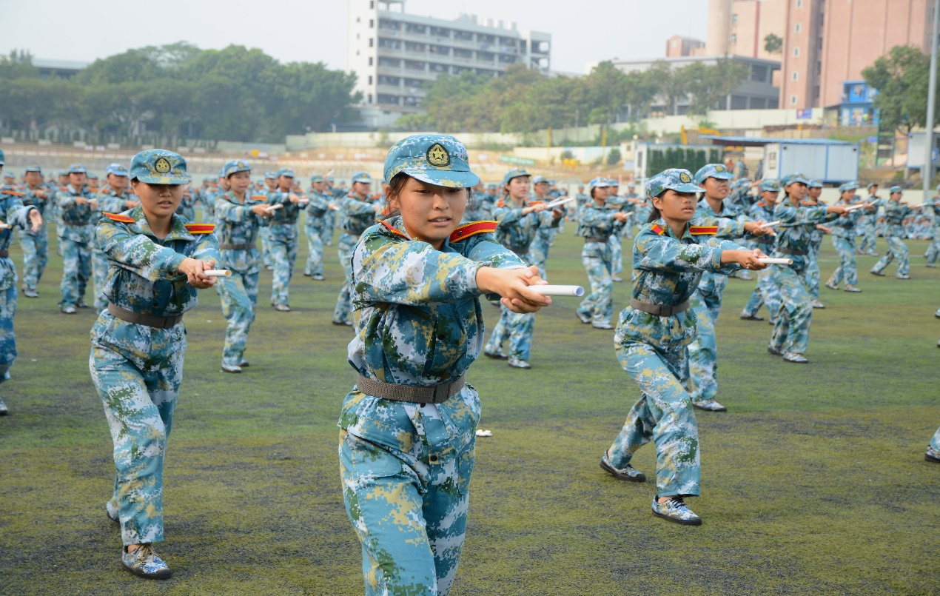
在她们身上，我们看到满是不怕苦，不怕累的精神。她们用自己的实际行动来为我们诠释什么是真正的巾帼不让须眉！
擒 敌 拳
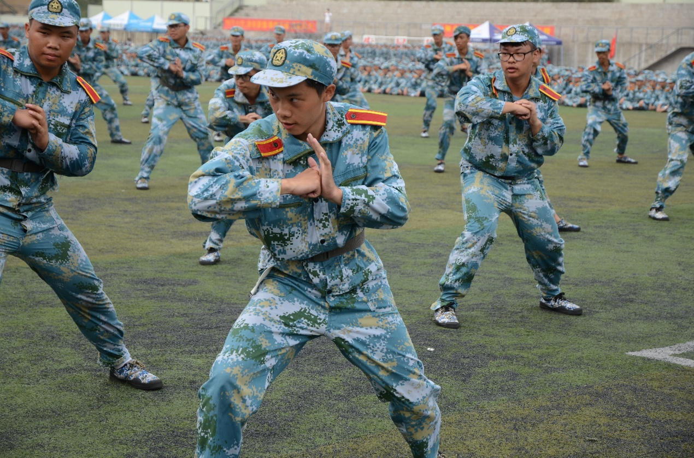
果断的出拳，一气呵成的动作，响亮的口号，你永远不知道他们的体内到底蕴含着多大的力量。

尚 行 军
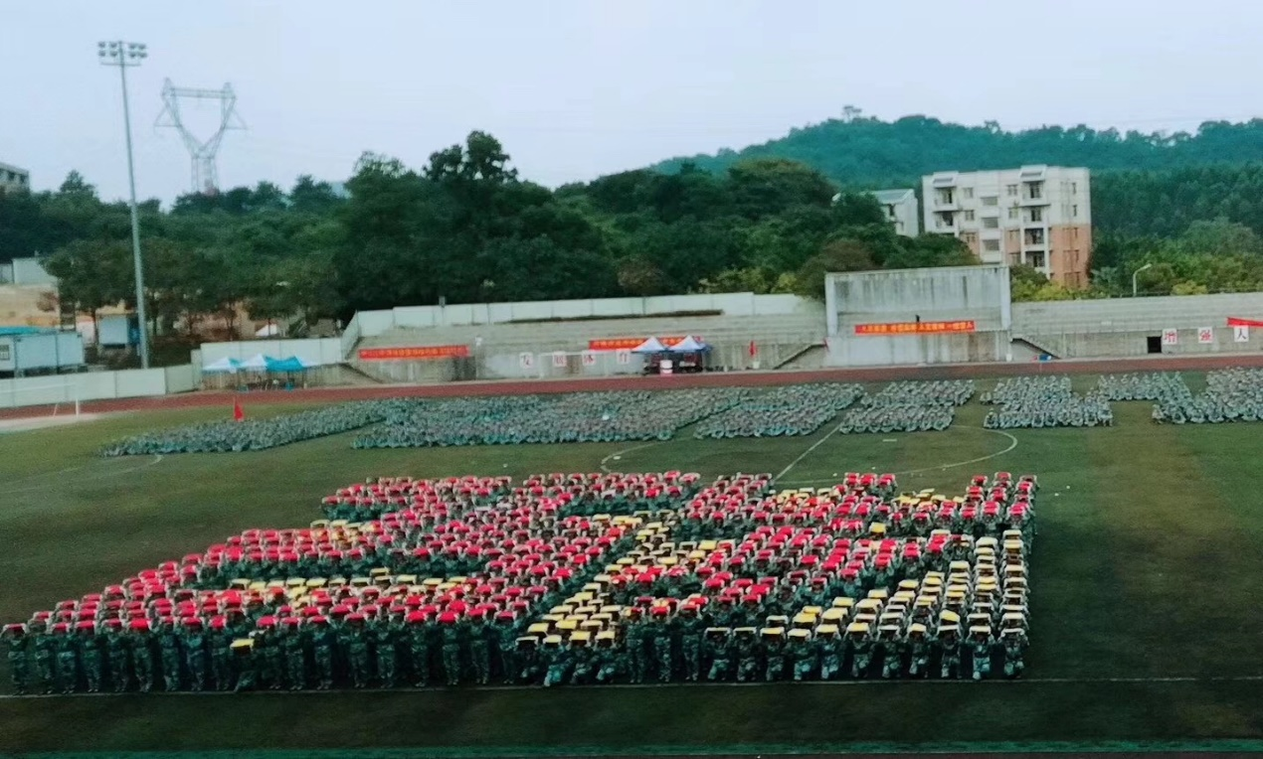
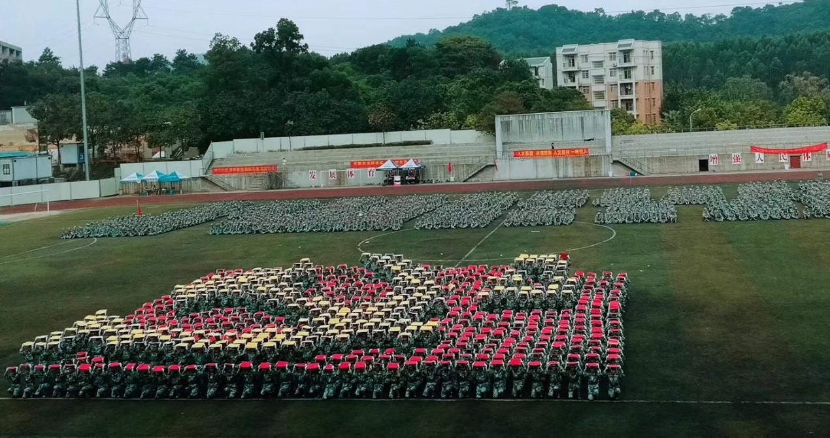
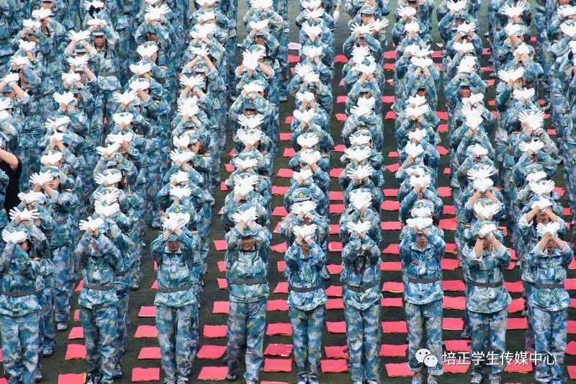
“带着五彩梦，从军走天涯；女儿十七八，集合在阳光下。”由“尚行军”带来的《国家》表演绝对是本次汇报演出的重头戏！队形灵活多变、成员默契配合、设计别出心裁，让人不禁惊叹这是一场真正的视觉盛宴！
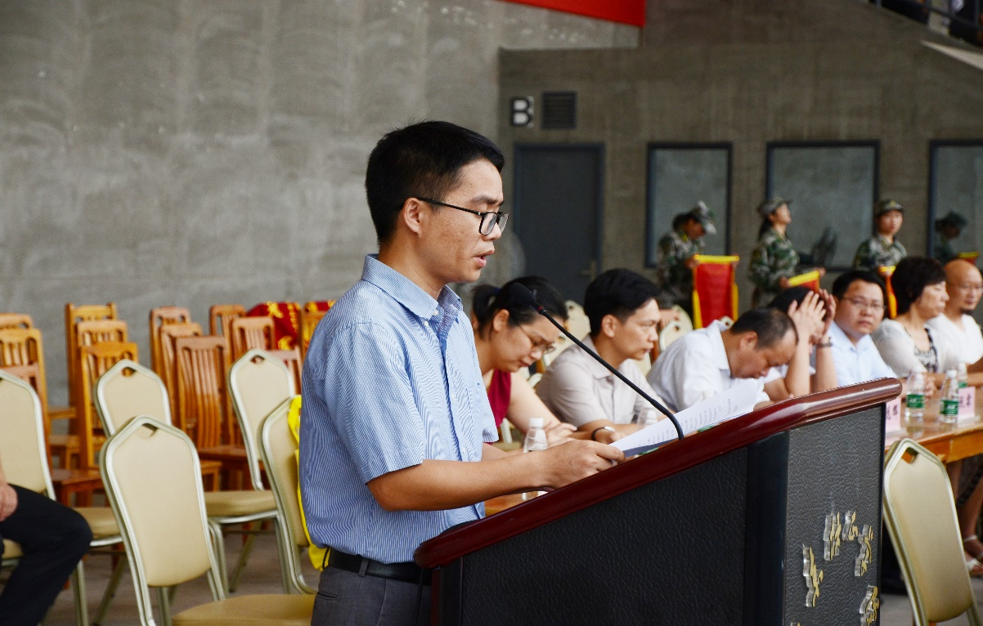
新生军训汇报表演结束后，军训团政委黄海峰对本次军训作出了总结。他希望大家把在军训里面养成的良好的品质与作风，带到今后的学习和生活当中，一言一行都要高标准、严要求，遵守学校的规章制度，刻苦学习，脚踏实地地做人。

第二环节——颁奖仪式

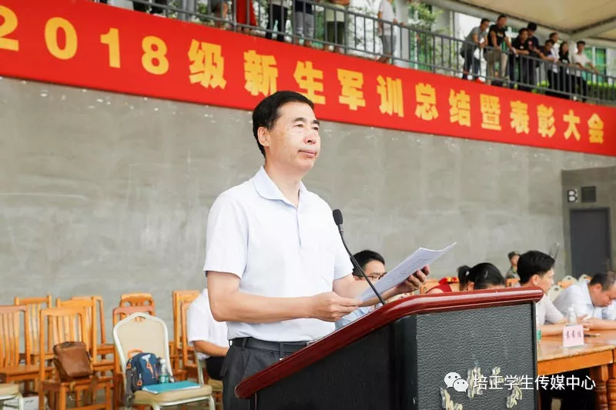
副校长赵恒华宣布军训表彰名单

2018级新生军训“强军梦”拔河比赛
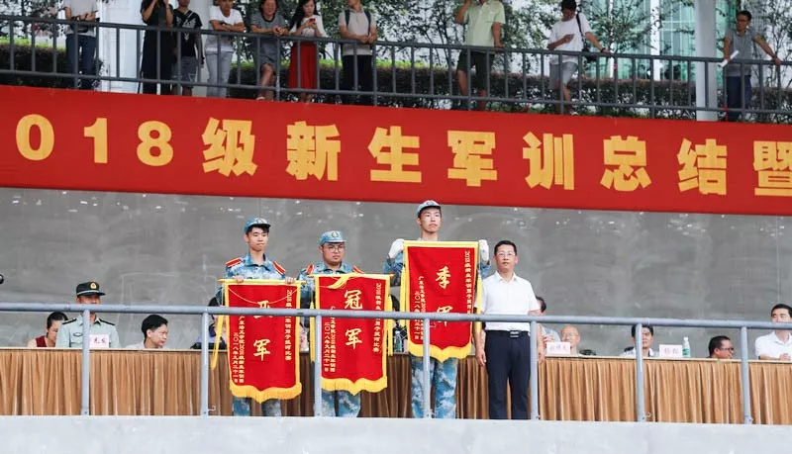
男子组：冠军八营、亚军七营、季军二营
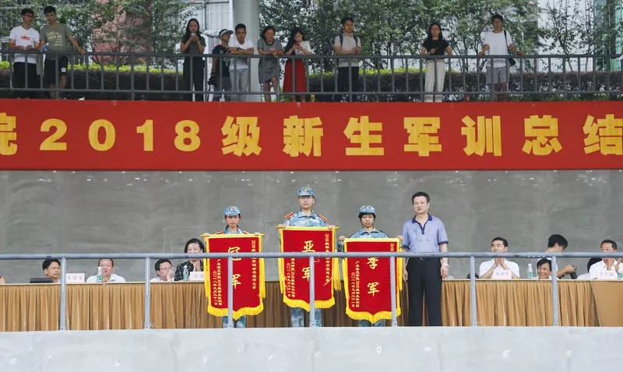
女子组：冠军一营、亚军四营、季军三营

2018级新生军训先进营队奖项
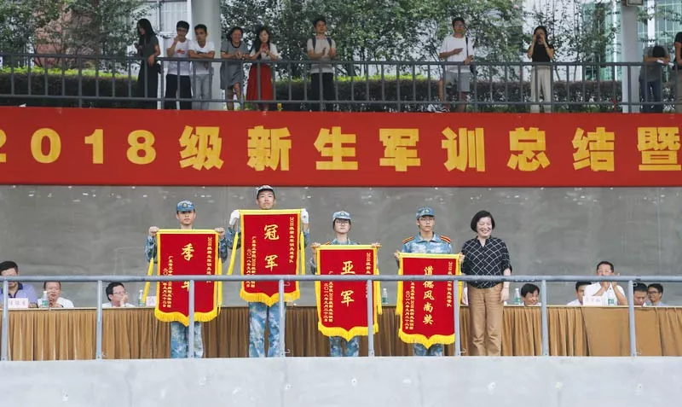
冠军二营、亚军四营、季军五营、道德风尚奖三营
校长张曙光向肇庆市国防教育基地赠送锦旗
